ΑΠΟΛΥΤΗΡΙΕΣ ΕΞΕΤΑΣΕΙΣ Δ΄ ΤΑΞΗΣ ΕΣΠΕΡΙΝΟΥ ΓΕΝΙΚΟΥ ΛΥΚΕΙΟΥ
ΣΑΒΒΑΤΟ 23 MAΪΟΥ 2009
ΕΞΕΤΑΖΟΜΕΝΟ ΜΑΘΗΜΑ: ΑΝΑΠΤΥΞΗ ΕΦΑΡΜΟΓΩΝ
ΣΕ ΠΡΟΓΡΑΜΜΑΤΙΣΤΙΚΟ ΠΕΡΙΒΑΛΛΟΝ
ΤΕΧΝΟΛΟΓΙΚΗΣ ΚΑΤΕΥΘΥΝΣΗΣ
ΘΕΜΑ 1ο
Α. Να χαρακτηρίσετε κάθε μία από τις προτάσεις που ακολουθούν γράφοντας στο τετράδιό σας, δίπλα από τον αριθμό κάθε πρότασης, το γράμμα Σ, αν αυτή είναι Σωστή, ή το γράμμα Λ, αν αυτή είναι Λανθασμένη.
1. Το σύμβολο = είναι αριθμητικός τελεστής.
2. Α_Μ(Χ) είναι η συνάρτηση της ΓΛΩΣΣΑΣ που υπολογίζει την απόλυτη τιμή του Χ.
3. Η μέθοδος της σειριακής αναζήτησης δικαιολογείται στην περίπτωση που ο πίνακας είναι μη ταξινομημένος και μικρού μεγέθους.
4. Η μέθοδος επεξεργασίας FIFO εφαρμόζεται στη λειτουργία της ουράς.
5. Η προσπέλαση είναι μια από τις βασικές πράξεις επί των δομών δεδομένων. Μονάδες 10
Β. Δίνεται το παρακάτω τμήμα προγράμματος:
ΓΡΑΨΕ 'Δώσε αριθμό'
ΔΙΑΒΑΣΕ Α
ΕΠΙΛΕΞΕ Α
ΠΕΡΙΠΤΩΣΗ < 0
ΓΡΑΨΕ 'Αρνητικός'
ΠΕΡΙΠΤΩΣΗ 0
ΓΡΑΨΕ 'Μηδέν'
ΠΕΡΙΠΤΩΣΗ ΑΛΛΙΩΣ
ΓΡΑΨΕ 'Θετικός'
ΤΕΛΟΣ_ ΕΠΙΛΟΓΩΝ
Να μετατραπεί σε ισοδύναμo με χρήση της δομής επιλογής ΑΝ…ΤΟΤΕ…ΑΛΛΙΩΣ_ΑΝ.
Μονάδες 11
Γ. Να αναφέρετε τις κατηγορίες που διακρίνονται τα προβλήματα με κριτήριο τον βαθμό δόμησής τους. Μονάδες 6
Να δώσετε ένα παράδειγμα σε κάθε κατηγορία. Μονάδες 3
Δ. Δίνονται οι τιμές των μεταβλητών Α=8, Β=3, Γ=-2 και Δ=-1. Να χαρακτηρίσετε κάθε μία από τις παρακάτω εκφράσεις αν είναι ΑΛΗΘΗΣ ή ΨΕΥΔΗΣ.
1. A MOD B >= A_T(Γ)
2. Α * 2 - Β ^ 2 <= (Γ + Α) / Δ
3. Β DIV (A + Γ) <> 0
4. Α * Γ - Δ >= -(17 ΜΟD A)
5. B * Δ <=Α * Γ Μονάδες 10
ΘΕΜΑ 2ο
Α. Δίνεται ο παρακάτω αλγόριθμος σε διάγραμμα ροής:
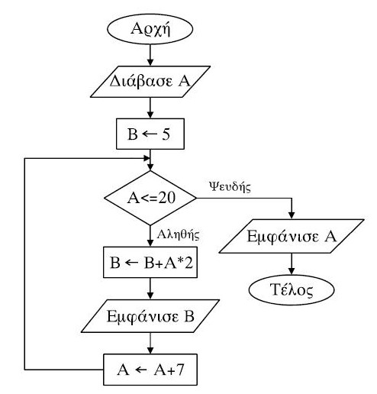
α. Να κατασκευάσετε ισοδύναμο αλγόριθμο σε ψευδογλώσσα. Μονάδες 10
β. Να εκτελέσετε τον αλγόριθμο για Α = 4. Να γράψετε στο τετράδιό σας τις τιμές που θα εμφανιστούν. Μονάδες 10
ΘΕΜΑ 3ο
Σε ένα πολυκατάστημα αποφασίστηκε να γίνεται κλιμακωτή έκπτωση στους πελάτες ανάλογα με το ποσό των αγορών τους, με βάση τον παρακάτω πίνακα:

Ποσό αγορών | Έκπτωση
έως και 300 € | 2%
πάνω από 300 έως και 400 € | 5%
πάνω από 400 € | 7%
Να γραφεί αλγόριθμος που:
α. για κάθε πελάτη,
1. να διαβάζει το όνομά του και το ποσό των αγορών του. Μονάδες 2
2. να υπολογίζει την έκπτωση που δικαιούται. Μονάδες 7
3. να εμφανίζει το όνομά του και το ποσό που θα πληρώσει μετά την έκπτωση. Μονάδες 3
β. να επαναλαμβάνει τη διαδικασία μέχρι να δοθεί ως όνομα πελάτη η λέξη “ΤΕΛΟΣ”. Μονάδες 4
γ. να εμφανίζει μετά το τέλος της διαδικασίας τη συνολική έκπτωση που έγινε για όλους τους πελάτες. Μονάδες 4
ΘΕΜΑ 4ο
Μια επιχείρηση που εμπορεύεται τηλεοράσεις διαθέτει 20 μοντέλα. Να γραφεί αλγόριθμος που:
α. να διαβάζει τα ονόματα των μοντέλων και να τα αποθηκεύει σε μονοδιάστατο πίνακα. Μονάδες 3
β. να διαβάζει για κάθε μοντέλο τον αριθμό των συσκευών που πουλήθηκαν κάθε μήνα, για ένα έτος, και να τον αποθηκεύει σε πίνακα δύο διαστάσεων, ελέγχοντας ώστε ο αριθμός αυτός να μην είναι αρνητικός. Μονάδες 5
γ. να υπολογίζει και να εμφανίζει το σύνολο των ετήσιων πωλήσεων του κάθε μοντέλου. Μονάδες 5
δ. να εμφανίζει κατά αλφαβητική σειρά τα ονόματα των μοντέλων καθώς και τον ετήσιο συνολικό αριθμό των συσκευών που πουλήθηκαν για κάθε μοντέλο. Μονάδες 7

